**PLANTILLA DE REPORTE DE ERROR**

|  |  |
| --- | --- |
| Número de Bug | ***BG001*** |
| Nombre del Tester | ***Dilan Garcia*** |
| Titulo | ***Ver productos en home*** |
| Día del Reporte | ***05/06/2025*** |
| Sistema Operativo | *Windows 10 /* |
| Browser | *Chrome* |
| Prioridad | ***Alta*** |
| Asignado a: | ***Dilan Garcia*** |

**Descripción**

***Estando sobre el home page de la página, se encuentra un error en el cual la dirección de la imagen del producto no tiene la ruta esperada y por ende, se muestra un producto sin dicha imagen.***

**Pasos para la reproducción**

***1. Abrir la página de Phphone.***

***2. Scrollear hacia abajo***

**Resultado Esperado**

***Se debe mostrar el producto con su imagen correspondiente.***

**Resultado Actual**

***Aparece el producto sin una imagen anexada***

**Impresión de pantalla / video y otros**

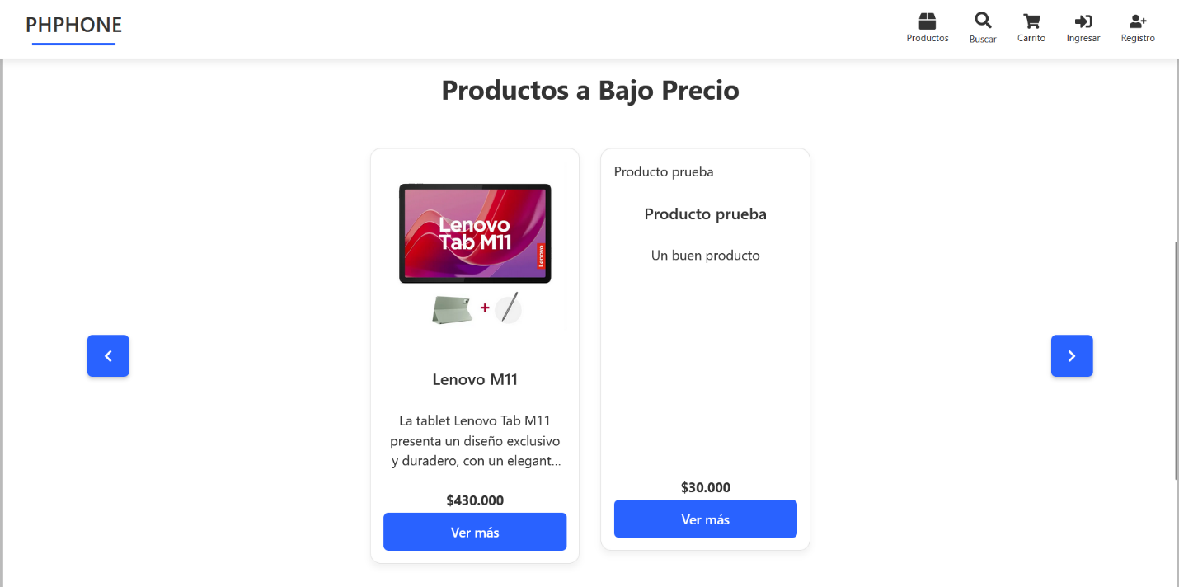

|  |  |
| --- | --- |
| Número de Bug | ***BG002*** |
| Nombre del Tester | ***Dilan Garcia*** |
| Titulo | ***Actualizar estado de pago*** |
| Día del Reporte | ***07/06/2025*** |
| Sistema Operativo | *Windows 10 /* |
| Browser | *Chrome* |
| Prioridad | ***Alta*** |
| Asignado a: | ***Dilan Garcia*** |

**Descripción**

***Estando en la página perfil, donde se muestran los datos del usuario y sus pedidos, al momento de ver los detalles del pedido, el botón para actualizar el estado del pedido se superpone al botón de cerrar el estado del pedido***

**Pasos para la reproducción**

***1. Abrir la página de Phphone.***

***2. Iniciar sesión.***

***3. Clic en “Perfil”.***

***4. Clic en “Ver detalles del pedido”.***

**Resultado Esperado**

***Se debe mostrar el pedido con una buena distribución del espacio***

**Resultado Actual**

***Aparece todo correctamente pero sin embargo el botón se ve superpuesto.***

**Impresión de pantalla / video y otros**



